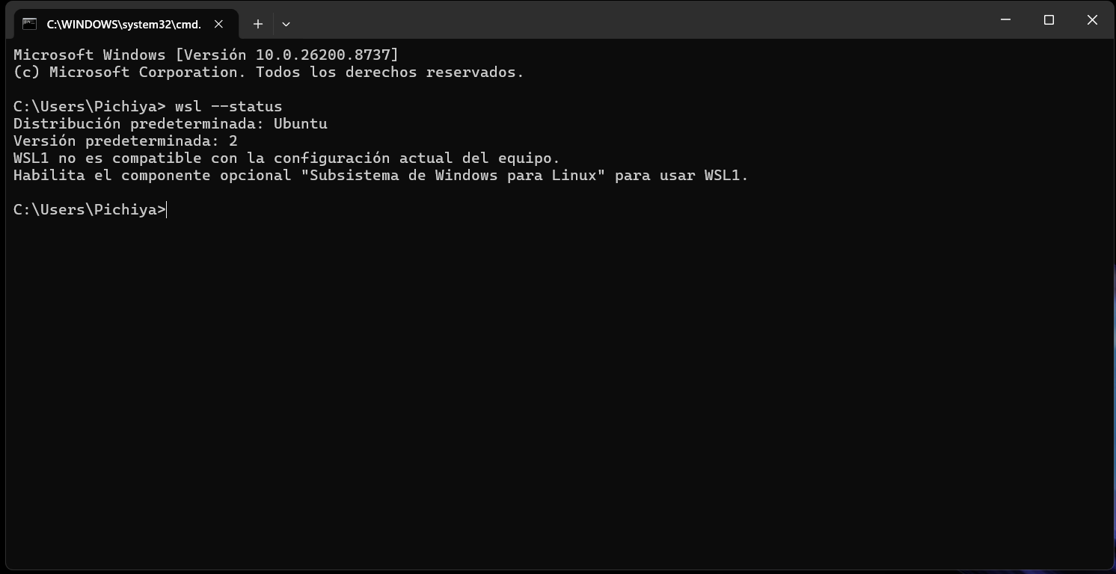

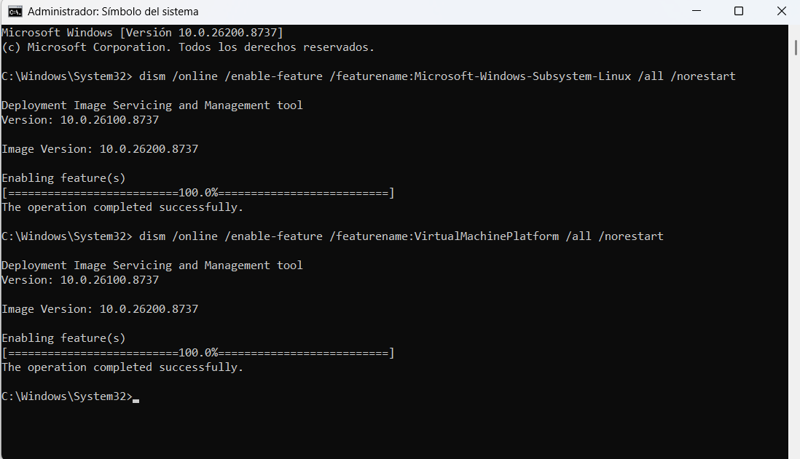

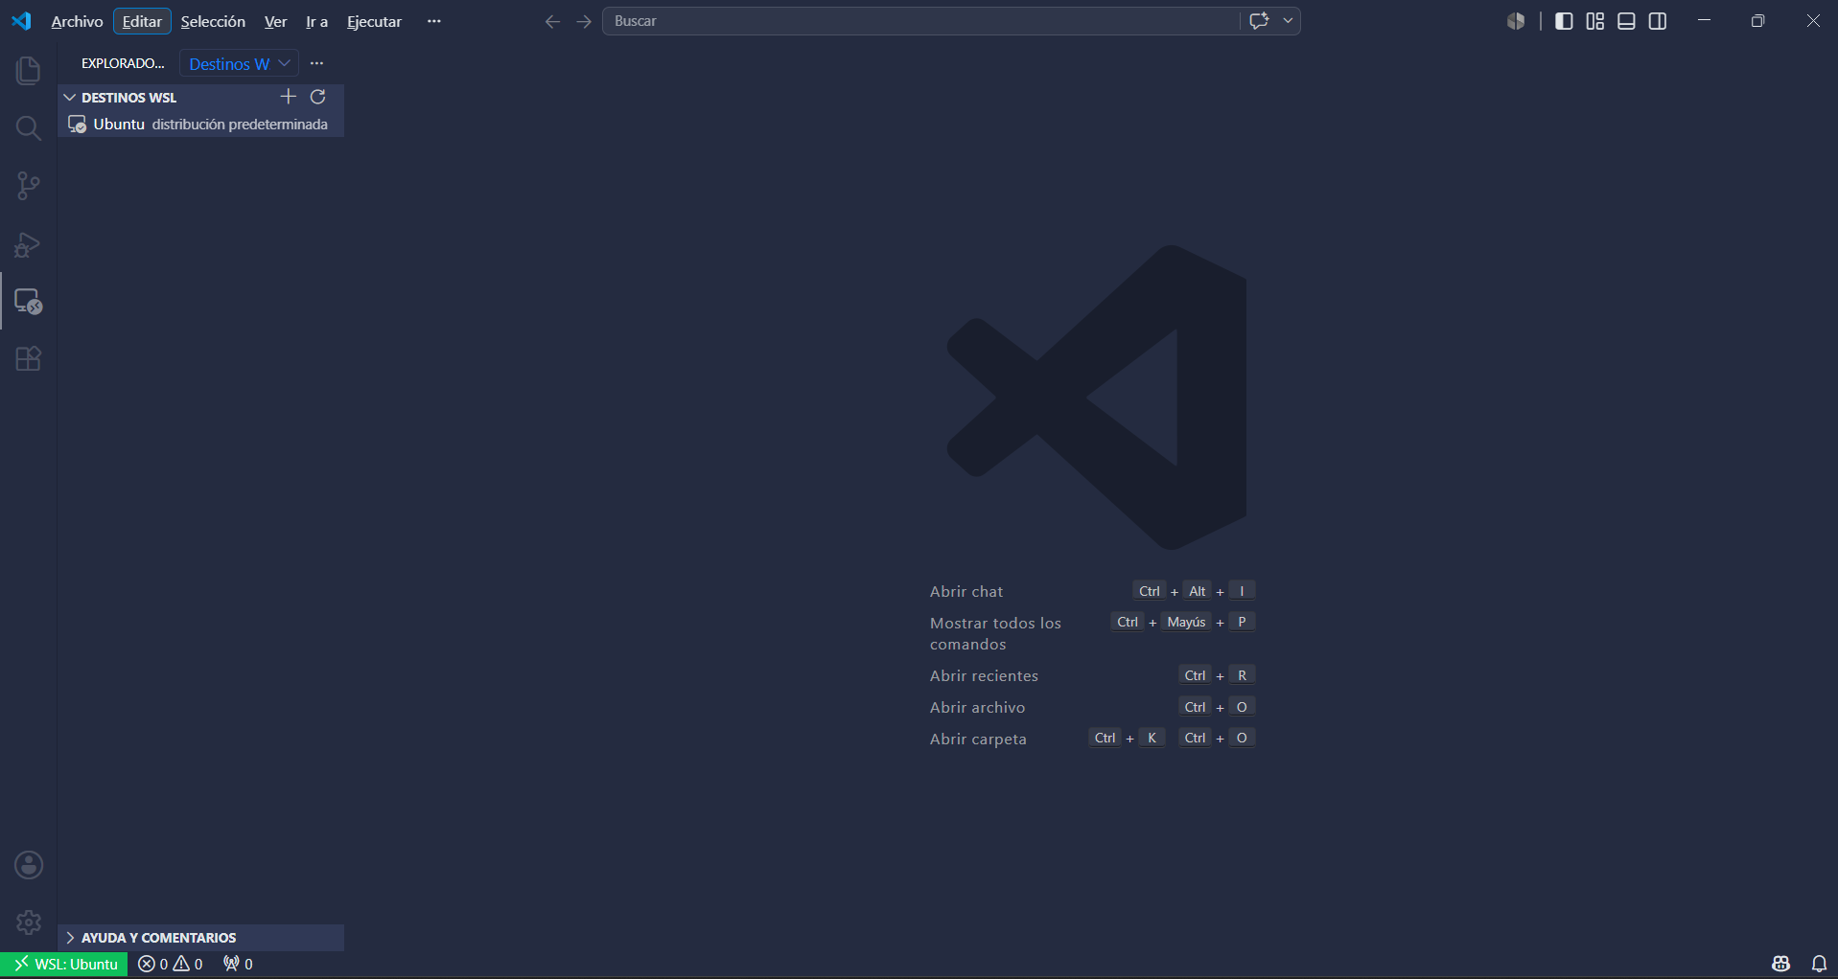

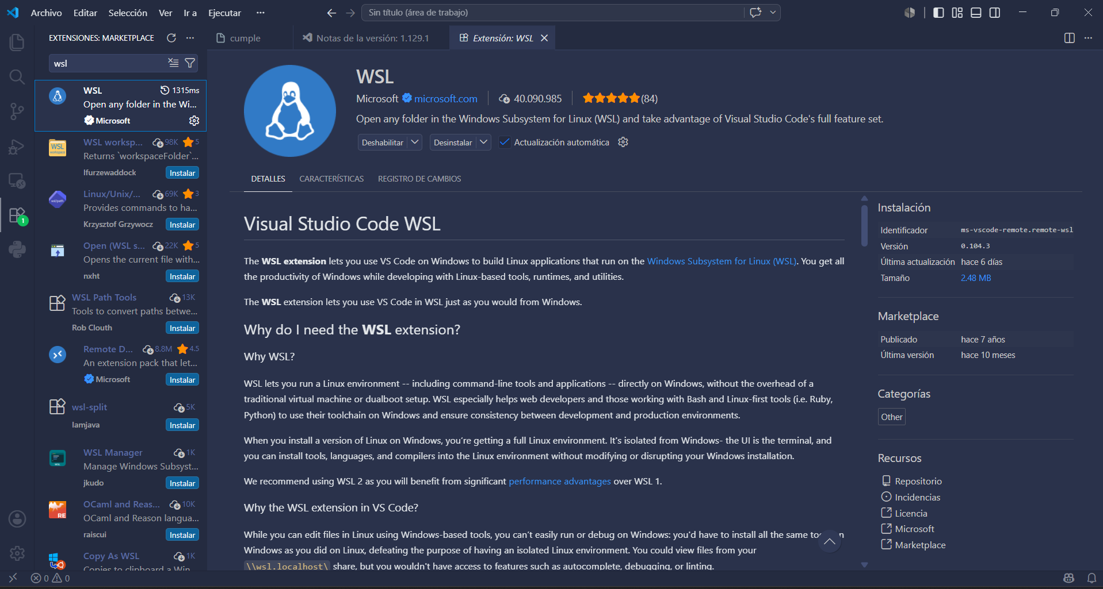

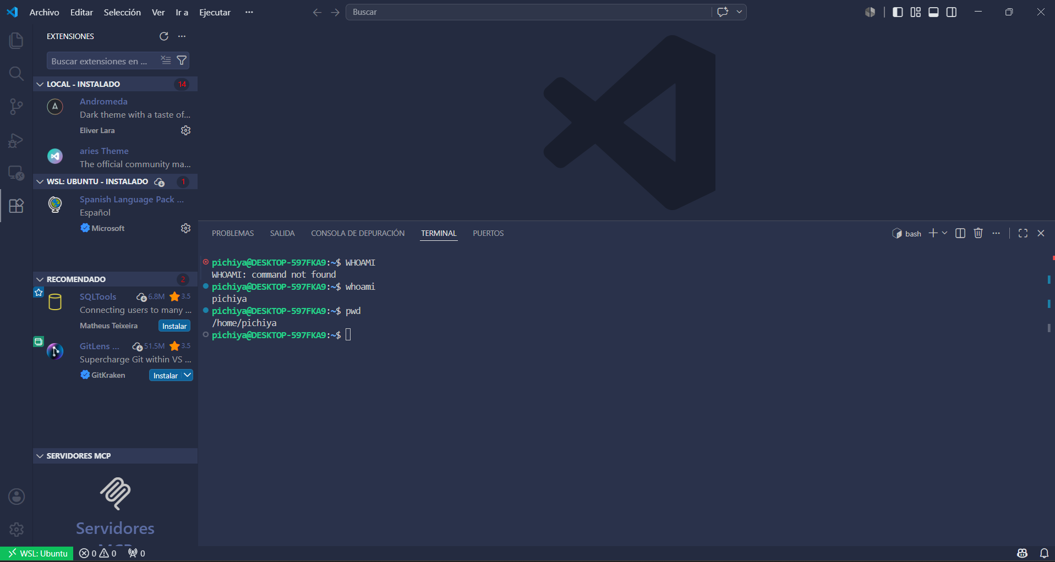

¿Qué es el subsistema Windows (WSL)?
WSL es una capa de compatibilidad desarrollada por Microsoft que permite ejecutar un entorno Linux completo directamente en el sistema operativo Windows. Con WSL, puede utilizar las herramientas de línea de comandos de Linux y ejecutar aplicaciones Linux sin necesidad de una máquina virtual o una configuración de arranque dual.
¿Cómo funciona WSL?
WSL traduce las llamadas al sistema Linux en llamadas al sistema Windows, lo que permite que los binarios Linux se ejecuten de forma nativa en Windows. Proporciona una interfaz de kernel compatible con Linux que redirige las llamadas al sistema y gestiona el sistema de archivos, la red y la ejecución de procesos. Esto le permite integrar sin problemas herramientas y utilidades Linux en su flujo de trabajo Windows.
¿Cuáles son las ventajas de utilizar WSL?
Utilizar WSL tiene varias ventajas. En primer lugar, permite a los desarrolladores utilizar las herramientas y utilidades de Linux sin tener que cambiar de sistema operativo o configurar una máquina virtual. Esto facilita el desarrollo y las pruebas de aplicaciones multiplataforma. Además, WSL proporciona acceso al rico ecosistema Linux, incluidos los lenguajes de programación, herramientas y gestores de paquetes más populares. También ofrece un rendimiento mejorado en comparación con las soluciones de virtualización tradicionales.

¿Puedo utilizar WSL en cualquier versión de Windows?
No, WSL solo está disponible en determinadas versiones de Windows. Inicialmente, se introdujo en la versión 1607 de Windows 10 y, desde entonces, ha recibido varias actualizaciones y mejoras. A partir de ahora, WSL es compatible con las ediciones Pro, Enterprise y Education de Windows 10. Sin embargo, con el lanzamiento de Windows 11, WSL pasa a estar disponible para todas las ediciones de Windows 11, incluida la Home.
¿Qué distribuciones de Linux son compatibles con WSL?
Actualmente, WSL es compatible con varias distribuciones de Linux, como Ubuntu, Debian, Fedora y Kali Linux, entre otras. Estas distribuciones pueden instalarse directamente desde Microsoft Store o descargando el paquete appx de la distribución. Cada distribución se ejecuta como un entorno independiente y aislado, lo que le permite instalar diferentes distribuciones una al lado de la otra.
¿Qué es una computadora?
Una computadora es una máquina electrónica que recibe, procesa, almacena y transforma datos en información útil a gran velocidad. Está formada por dos partes principales: el hardware (sus piezas físicas) y el software (los programas y aplicaciones).
Partes Principales
- Hardware: Son las partes que puedes tocar, como la pantalla, el teclado, el ratón (mouse) y la unidad central o CPU.
- Software: Son los programas y sistemas que no se pueden tocar, como el sistema operativo y las aplicaciones para escribir o navegar por internet.
Para Qué Sirve
- Estudiar y trabajar: Permite redactar documentos, hacer cuentas y buscar datos.
- Comunicarse: Facilita el envío de mensajes, correos electrónicos y llamadas de video con otras personas.
- Entretenerse: Sirve para ver películas, escuchar música, jugar y ver fotos.

